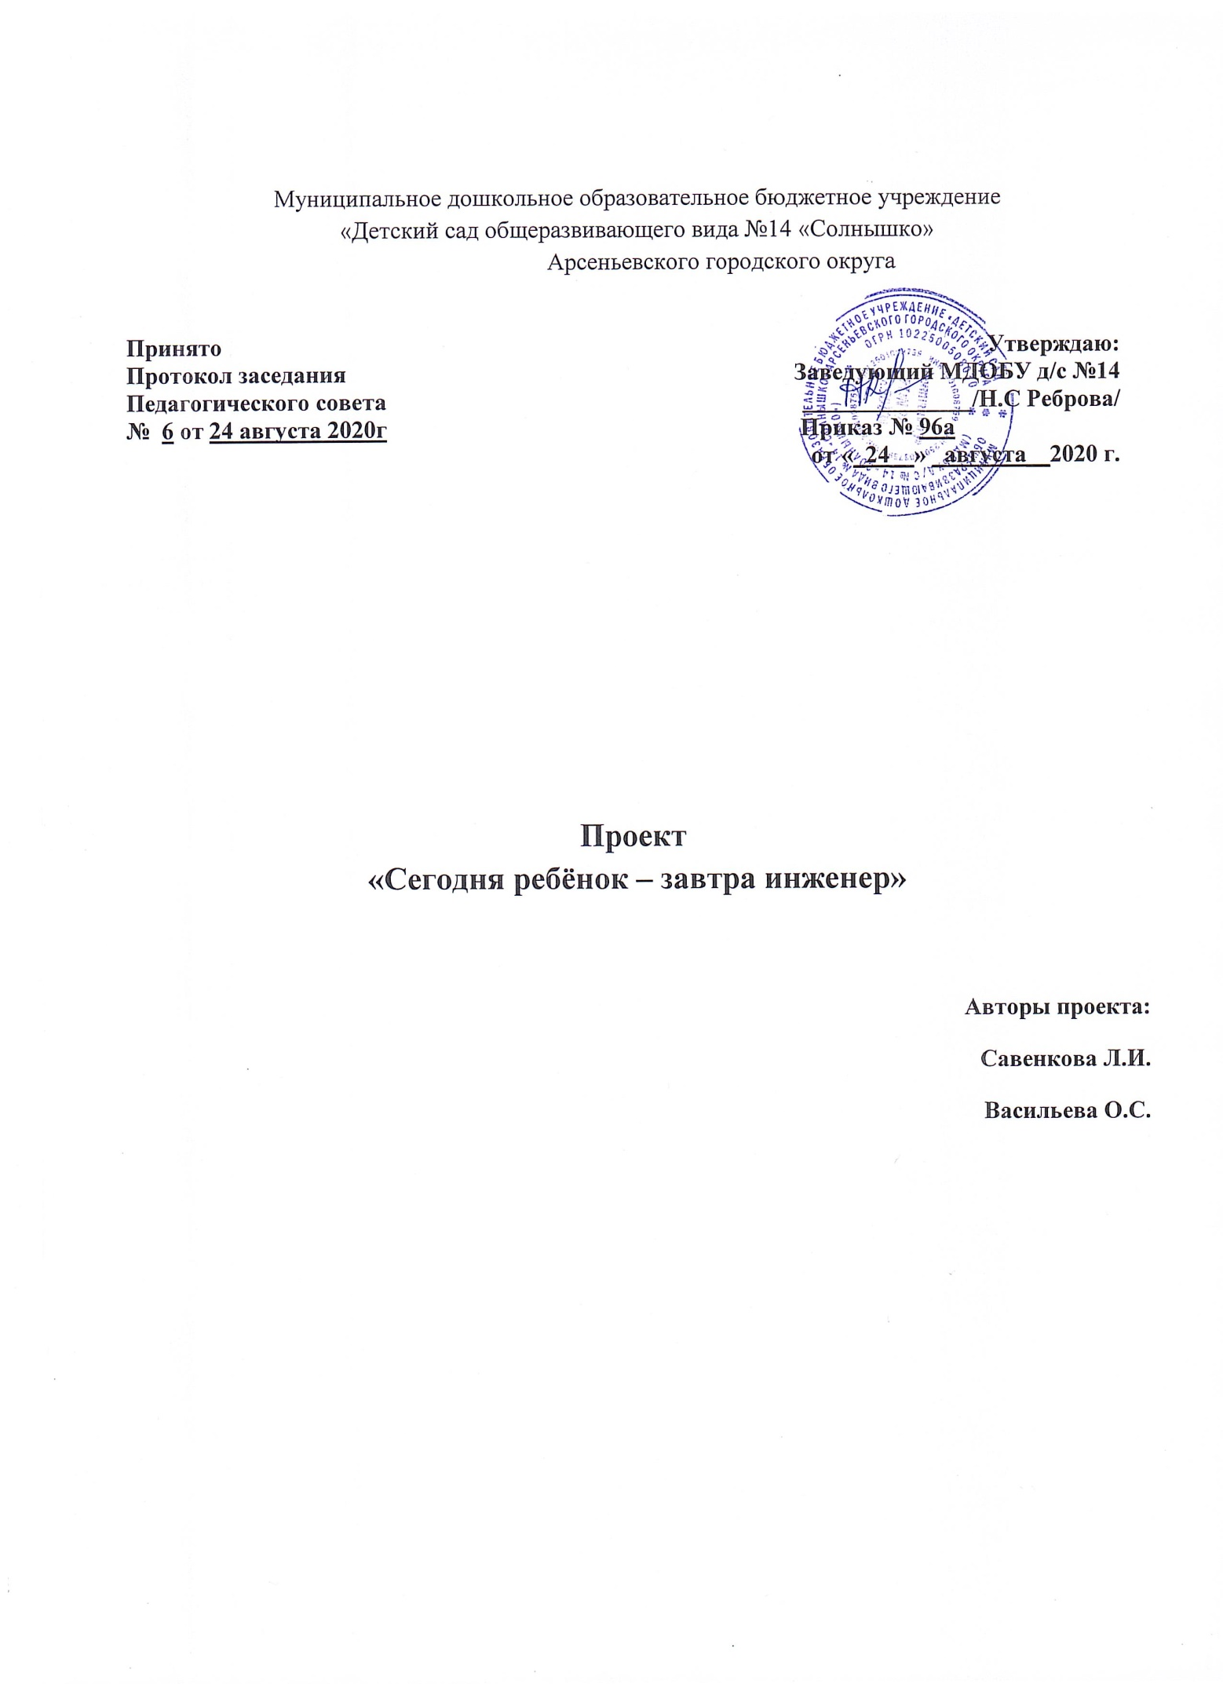

Цели и задачи проекта.

Цель проекта: Введение в образовательную деятельность ТИКО -конструирование, как деятельность способствующую формированию первоначальным техническим навыкам у дошкольников, формирование способности и готовности к созидательному творчеству в окружающем мире
Задачи:
Обучающие: Формировать представления о плоскостных и объёмных геометрических фигурах, телах и их свойствах.
Развивающие:
▪Расширять кругозор об окружающем мире, обогащение эмоциональной жизни, развитие художественно-эстетического вкуса;
▪ Развивать психические процессы (восприятия, памяти, воображения, мышления, речи) и приемов умственной деятельности (анализ, синтез, сравнение, классификация и обобщение);
▪Развивать регулятивные структуры деятельности (целеполагание, прогнозирование, планирование, контроль, коррекция и оценка действий и результатов деятельности в соответствии с поставленной целью);
▪Развивать сенсомоторные процессы (глазомера, руки и прочих) через формирование практических умений;
Воспитательные:
▪Формировать представления о гармоничном единстве мира и о месте в нем человека с его искусственно создаваемой предметной средой.

Срок реализации проекта – 1 год.

Ожидаемый результат.
Ребенок:
- различает различные виды многоугольников;
- знает числа от 1 до 5.
- называет и конструирует геометрические фигуры (квадрат, треугольник, прямоугольник);
- сравнивает и классифицирует фигуры по 1 - 2 свойствам;
- ориентируется в понятиях «вперед», «назад», «далеко», «близко», «около», «выше», «ниже», «между»;
- считает и сравнивает числа от 1 до 5;
- конструирует плоские фигуры по образцу.

Продолжительность занятий: не более 20 минут.
Способами определения результативности программы являются:
- Диагностика, проводимая в конце года обучения в виде: наблюдения, анализа детских работ.
- Выставки ТИКО-поделок «Город ТИКО-мастеров» (проводятся 1 раз в квартал)

Занятия с образовательным конструктором ТИКО знакомят детей с тремя видами творческого конструирования:
1) Свободное исследование, в ходе которого дети создают различные модификации простейших моделей.
2) Исследование, проводимое под руководством педагога и предусматривающее пошаговое выполнение инструкций, в результате которого дети строят заданную модель.
3) Свободное, неограниченное жесткими рамками решение творческих задач, в процессе которого дети делают модели по собственным проектам.

МАТЕРИАЛЬНО-ТЕХНИЧЕСКИЕ УСЛОВИЯ РЕАЛИЗАЦИИ ПЛАНА:
Методические пособия:
- Помораева И.А., Позина В.А. Занятия по формированию элементарных математических представлений. – М.: Мозаика-Синтез, 2006.
- http://www.tico-rantis.ru/games_and_activities/doshkolnik/ - интернет-ресурсы (методические и дидактические материалы для работы с конструктором ТИКО: программа, тематическое планирование, презентации для занятий, схемы для конструирования и т.д.);
- ТИКО – конструирование. Методические рекомендации по конструированию плоскостных фигур детьми дошкольного и младшего школьного возраста/коллектив авторов: Н.М.Карпова, И.В. Логинова, Т.Н. Николаева,М.Н. Кириллова, С.А. Андреева, В.С. Тармышова, С.В. Горцева.
- Папка по ТИКО – моделированию. Технологические карты
- Папка по ТИКО-моделированию для создания плоскостных конструкций. И.В. Логинова, НПО Рантис, 2017.
- Оборудование: Наборы конструкторов «Малыш», «Фантазер».

Перспективный план НОД по ТИКО моделированию

Месяц | Тема | Задачи | Материал
Сентябрь | «Необычные детали» (по замыслу) | Познакомить детей с трансформируемым игровым конструктом для обучения «Тико», научить соединять детали, используя шарнирные способ крепления, побуждать к творчеству, проявлению инициативы, воспитывать целеустремленность, развивать моторику рук, творческое и логическое мышление. | Наборы конструктора «Тико» (в зависимости от количества детей), мягкая игрушка зайчонка.
Октябрь | «Геометрический лес» (по теме) | Продолжать закреплять название геометрических фигур по количеству углов (треугольник, четырехугольник, пятиугольник). Упражнять в конструировании ёлочки без опоры на наглядность. Развивать мелкую моторику рук. Воспитывать усидчивость, интерес к работе, умение доводить начатое до конца. | Наборы конструктора «Тико» (в зависимости от количества детей), мягкая игрушка зайчонка.
Ноябрь | «Зайка» (по схеме) | Продолжать знакомить детей со способами соединения ТИКО-деталей при создании плоскостной фигуры, закрепить знание геометрических фигур, формировать умение работать по схеме. | Наборы конструктора «Тико» (в зависимости от количества детей), Зайчонок Тико. Схема по сбору фигуры зайца  Изображение образца, который должен получиться, или собранный образец. Магнитофон.
Ноябрь | - Выставка «Город мастеров» (коллективная работа «Сказочная страна»)
Декабрь | «Снежинка»  (по образцу) | Способствовать созданию плоскостных фигур, соединять детали конструктора без затруднений; уточнить знания геометрических фигур: треугольник, многоугольник (пятиугольник, шестиугольник). | Наборы конструктора «Тико» (в зависимости от количества детей).
Январь | «Друзья для Зайчонка ТИКО» (по схеме) | Учить создавать плоскостную фигуру, соединять детали конструктора без затруднений, закреплять знания о диких животных, о геометрических фигурах: квадрат, прямоугольник, треугольник. | Наборы конструктора «Тико» (в зависимости от количества детей). Зайчонок Тико. Схемы по сбору фигур.
Февраль | «Танк», «Пистолет»,  «Самолёт»  (по схеме) | Соединять различные ТИКО-фигуры в единую композицию, объединённую тематически. (детям распределяются схемы фигур-  танк, пистолет, самолёт.  Рассматривать схемы и узнавать фигуры; делить схему на составные части; находить необходимые детали самостоятельно, собирать по схеме конструкцию. | Разные иллюстрации танков, оружия;  для рассматривания:  схемы  танка, пистолета, самолёта
Февраль | - Выставка «Город мастеров» (коллективная работа «День защитника Отечества»)
Март | «Весенние цветы»  (по схеме) | Формировать умение создавать плоскостные фигуры, соединяя детали конструктора ТИКО без затруднений, по схеме. | Схема строения цветка, картинки с изображением весенних цветов, разрезные картинки, магнитофон, аудиозапись Чайковского «Вальс цветов», конструктор ТИКО, схемы цветов из конструктора ТИКО.
Апрель | «Домик для зверей» (по схеме) | Продолжать развивать умение видеть конструкцию объекта и анализировать ее основные части, их функциональное назначение: определять, какие детали конструктора ТИКО больше всего подходят для создания образа, как их целесообразнее скомбинировать. | Схемы для конструирования: цветные и черно-белые, конструктор ТИКО 1 набор на двоих детей.
Май | «Ферма кота Матроскина»  (по условиям) | Продолжать развивать умение видеть конструкцию объекта и анализировать ее активные части, их функциональное назначение: определять, какие детали конструктора «ТИКО» больше всего подходят для создания постройки; уточнить знание геометрических фигур: треугольника, квадрата, прямоугольника, ромба, пятиугольника, шестиугольника. | Наборы конструктора «Тико» (в зависимости от количества детей), пластмассовый набор животных, мини-куклы, игрушка кот.
Май | - Выставка «Город мастеров» («Лучшая поделка»)

Игры с конструктором ТИКО

Месяц | Тема | Описание
Сентябрь | "Чудесный мешочек" (классификация) | В мешочке находится несколько деталей конструктора ТИКО.  а) Педагог показывает деталь, которую нужно найти.  б) Педагог только называет необходимую деталь, а ребёнок должен на ощупь её найти.
Октябрь | "Собери модель" (ориентировка на плоскости) | Дети собирают модель под диктовку педагога. При определении  взаимного расположения деталей используются наречия "сверху", "посередине", « снизу».
Ноябрь | "Что изменилось?" (внимание и память) | Педагог показывает детям модель из 5-7 деталей в течение некоторого времени. Затем закрывает модель и меняет в ней положение 1-2 деталей или заменяет 1-2 детали на другие. После чего опять показывает модель и просит рассказать, что изменилось.
Декабрь | "Запомни и выложи дорожку" (внимание и память) | Выставляется ряд деталей с соблюдением какой-либо закономерности. Педагог подчёркивает, что для лучшего запоминания надо понять закономерность, с которой поставлены детали в образце. Дети в течении нескольких секунд рассматривают образец и затем выставляют то же по памяти.
Январь | "Составь узор" (понятие симметрии) | Дети самостоятельно составляют симметричные узоры - можно изображать бабочек, цветы и т. д.
Февраль | "Что лишнее?" (логические закономерности) | Педагог показывает детям ряд деталей и просит определить лишний элемент.
Март | “Отгадай” (развитие восприятия формы) | Дети узнают знакомые детали конструктора (куб, треугольник, квадрат, пирамида) на ощупь.  Одному из детей завязывают глаза и предлагают отгадать на ощупь форму модуля.
Апрель | “Принеси и покажи” (развитие восприятия формы) | Учить детей применять приемы зрительного обследования формы.  Воспитатель показывает образец детали и прячет, а дети должны найти самостоятельно такую же.
Май | “Не ошибись Петрушка!” (развитие восприятия формы) | Дети угадывают знакомые детали конструктора на ощупь. Как только Петрушка наденет свой колпачок, надо подойти к модулям, выбрать любой из них, поднять его повыше и спросить: “Петрушка, Петрушка, что у меня в руках?”. Если Петрушка скажет, что он не видит, подойти к нему и положить деталь прямо ему в руки, и сказать вместе со всеми: “Петрушка, потрогай, что у тебя в руках, и догадайся, какой модуль мы тебе дали. Не ошибись, Петрушка!”

Работа с родителями

Месяц | Мероприятия
Сентябрь | - Родительского собрание  «Формирование задатков творческого конструирования с помощью различных конструкторов. Начало работы. Перспективы на будущее» (Мастер-класс для родителей «Знакомство с ТИКО конструктором»)
Декабрь | - Консультация для родителей  «Развитие познавательных способностей с помощью конструктора ТИКО»
Май | - Консультация для родителей. «Как развить в малыше задатки конструктора».

Мониторинг по конструированию (с использованием конструктора ТИКО)
Средняя группа (дети 4 - 5 лет)
№ | Фамилия имя ребенка | Называет детали | Называет форму | Скрепляет детали | Строит элементарные постройки по творческому замыслу | Строит по образцу | Строит по схеме | Умеет рассказать о постройке | Ориентируется в понятиях вперед, назад, далеко, близко, выше, ниже, между; | Баллы
1
2
3
4
5
5
6
7
8
9
10
11
12
13
14
15
16
17
18
19
20
21

3 балла – сформировано, 2 – частично сформировано, 1 - несформировано

- 3 балла – сформировано:
Ребенок самостоятельно: называет детали, форму, скрепляет детали , строит по замыслу, образцу, по схеме, ориентируется в понятиях вперед, назад, далеко, близко, выше, ниже, между.
- 2–частично сформировано:
Ребенок допускает 2-3 ошибки в назывании деталей, формы, затрудняется в скреплении деталей между собой , с небольшой подсказкой строит по замыслу, образцу, по схеме, с помощью взрослого ориентируется в понятиях вперед, назад, далеко, близко, выше, ниже, между.
- 1 – не сформировано:
Ребенок не может назвать: детали, форму, не скрепляет детали , не строит по замыслу, образцу, по схеме, не ориентируется в понятиях вперед, назад, далеко, близко, выше, ниже, между.

